Частное дошкольное образовательное учреждение
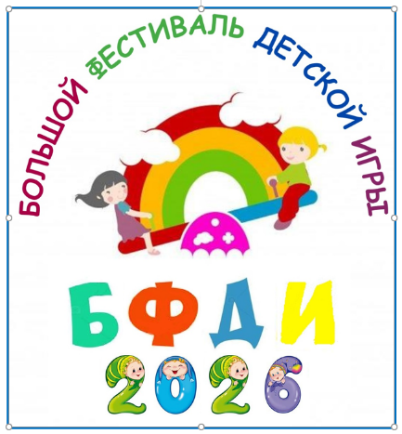
«РЖД детский сад № 48»

Палитра дружбы:
Большое приключение на БФДИ
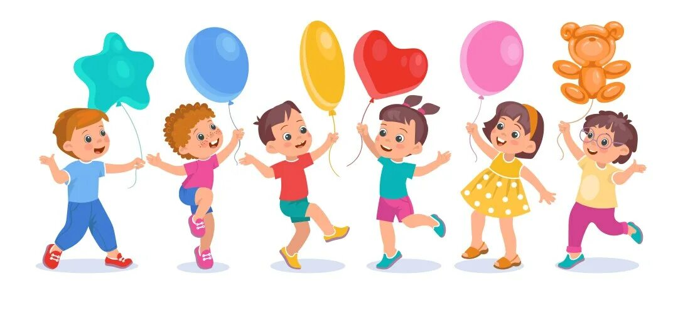

г. Новоалтайск
2026 г.

Палитра дружбы: Большое приключение на БФДИ
Цель:
Создание условий для развития игровой культуры, коммуникативных навыков и эмоционального благополучия детей через коллективную игровую деятельность в рамках Регионального большого фестиваля детской игры.
Задачи мероприятия
1. Игровая — вовлечь детей в сюжетно-ролевой квест с элементами соревнования и взаимопомощи.
2. Развивающая — активизировать познавательные процессы (внимание, память, мышление) через загадки, эстафеты и задания на логику.
3. Социализирующая — сформировать навыки работы в команде, умение договариваться, поддерживать друг друга.
4. Двигательная — удовлетворить потребность в движении через игротанцы, эстафеты и подвижные игры.
5. Творческая — стимулировать самовыражение (фотоквест, рисунки на асфальте, сбор радуги).
6. Эмоциональная — создать атмосферу праздника, радости, летнего настроения и чувства успеха.
7. Воспитательная — закрепить ценности дружбы, взаимовыручки, доброго отношения к природе и окружающим.
Реквизит и оборудование:
Звуковое оборудование, акустическая система + микрофоны (2 шт.), флеш-накопитель с треками (указаны в сценарии: ТРЕК 1, 3, 4, 13 и др.)
Для актеров и ведущих: костюмы: Клоун Весельчак, Баба Яга, Лето (обычное и нарядное), Айболит, Медведь, Красная Шапочка, Тучка, метла Бабы Яги (2–3 шт.), мешок с палитрами (пустые кружочки для наклеек/красок)
Для игр и эстафет: 2 метлы, кегли/фишки, «Собери лето» (Айболит), корзина, муляжи овощей/фруктов, 2 ёмкости, кегли с картинками зверей, мячи (колобки), ведра, 7 надувных шариков-сосулек (красный, оранжевый, жёлтый, зелёный, голубой, синий, фиолетовый), цветной парашют (или плотная ткань 3–4 м), пластиковые шарики, 2–3 больших зонта, 3–4 яркие фоторамки.
Для творческой части: цветные мелки для асфальта, мыльные пузыри (для флешмоба), наклейки-краски для палитр (или фломастеры/клей)

Ход мероприятия
Сбор детей на площадке. Звучит трек Разноцветное Детство
ГОЛОС ЗА КАДРОМ:
Внимание! Внимание!
Сегодня открывается
самый веселый,
самый солнечный,
самый детский праздник!
Праздник смеха, дружбы, игр
и хорошего настроения – День защиты детей!
И в честь этого, мы открываем Большой фестиваль детской игры!!!

Звучит веселая музыка , появляется Клоун Весельчак
Клоун Весельчак: Привет, ребята! Как здорово, что наступило лето! И я пришел к вам в гости, чтобы поздравить с этим замечательным событием! Давайте знакомиться. Меня зовут Клоун Весельчак! А вас? Ой-ой-ой! Мне всех сразу и не запомнить. Я сейчас скажу: «Девочки», - и все девчонки дружно назовут свои имена, договорились? А потом я скажу «Мальчики» - и все мальчишки дружно назовут свои имена. Девочки! Мальчики! Так, понятно, все девчонки – бу-бу-бу, а мальчишки - бе-бе-бе! Не так? (повторяют ещё раз) Но со многими из вас я обязательно сегодня познакомлюсь!
Сегодня у нас особенный день – День защиты детей!
Поэтому и настроение отличное! А знаете, почему? Потому что я здесь, и мы будем веселиться!
ИГРОТАНЕЦ «КЛОУН»
Игротанец с показом движений, дети становятся в круг повторяют за клоуном движения.
Клоун: Ребята, ну что, готовы встречать Лето?
Дети ДА
Клоун: Тогда давайте все дружно его позовем:
Лето, Лето, выходи!
Всех нас солнцем заряди!
Под музыку вылетает Баба Яга на метле
Б.Я: Ишь ты, раскричались, ишь ты расшумелись! Вот она я, пришла! Чего хотели?
Клоун: Ребята, разве это Лето?
Дети: Нет.
Клоун: Извините, пожалуйста! Но мы Лето в гости ждали…
Б.Я: А я вам чем не Лето? Вон и цветочки в прическе, и сарафанчик нарядный… Теперь я вместо Лета! И ничего с этим уже не поделаешь! Припрятала я ваше лето очень хорошо!
Клоун: Баба-Яга, как же так? Сегодня же 1 июня – 1 день лета, мы хотели поиграть и повеселиться…
Б.Я: Да что вы со своим летом привязались.
Клоун: Мы хотим, чтобы ты нам наше Лето вернула
Б.Я Да больно надо оно мне – это ваше лето. поиграйте только со мной, тогда и отдам. Предлагаю устроить соревнования, кто лучше летает на метле. Согласны?
Клоун: Но мы не умеем летать на метле
Б.Я Чего на ней уметь-то. А ну-ка смотрите
Игра «Хвост Бабы Яги»
Клоун: Ну все, Б.Я, мы с тобой поиграли, отдавай нам наше лето.
Б.Я Ну чего ты заладил.. Отдай, да отдай…говорю ж – поиграете со мной и отдам
Клоун: Так мы и поиграли
Б.Я: Ладно, верну! Забирайте свое лето! Но точно вам говорю, что с ним так весело вам не будет!
БЯ берет метлу начинает «колдовать»
Звучит музыка, появляется Лето в белом(сером) платье, белый парик.
Лето: Здравствуйте, ребята! Знаю, что ждали меня! Спасибо, что забрали у Бабы-Яги!
Клоун: Лето, ты ли это?
Б.Я: А я вас предупреждала! Не будет вам с этим летом никакого веселья!
Клоун: Баба-Яга, что же ты наделала?
Лето: Заколдовала меня бабушка! Забрала все мои яркие краски!
Клун: Как же так?
Б.Я: А я вам говорила, а я вам говорила!
Лето начинает плакать.
Клоун: Баба-Яга, прекращай немедленно! Возвращай все краски лету!
Б.Я: Хитрые какие! Возвращай! То лето им верни, то теперь краски. Я краски заколдовала! У вас силенок не хватит их расколдовать!
Клоун: Это мы еще посмотрим, правда, ребята?
Дети: Да.
Клоун: Лето, не плачь, пожалуйста! Мы тебе обязательно поможем!
Б.Я: Ну-ну, помогут они! Я такие испытания придумала! Ни за что вам их не пройти!
Лето: Где же нам эти испытания искать? Как вернуть мои краски?
Б.Я достает из мешка палитры (на них пустые кружочки под краски) Вот вам палитры, в которых и были краски Лета (раздает воспитателям).
Отправляйтесь на свои участки, там вас будут ждать сказочные герои – они для вас приготовили настоящие испытания. Пройдете все – соберете краски. А первую краску вы можете получить уже сейчас, если отгадаете, какие же герои вас ждут. Готовы? (Да) Слухайте внимательно!

1. Пирожки — в корзинке.
Мчалась по тропинке Девочка бегом.
Тёмный лес кругом.
Встретилась там с волком.
И не знает толком,
Как же он её скорей
Оказался у дверей. (Красная Шапочка)

2. Он веселый и забавный,
Самый лучший, самый яркий.
Шутит и играет.
Смех, веселье дарит. (Клоун)

3. В небе серое одеяло, грозовое покрывало,
опустилось низко-низко и над городом повисло.
Вот уже грохочет гром, молнии сверкают в нём.
Облака собрались в кучу, стали грозовою….(Тучей)

4. Живёт в длинноногой избушке
Одна хулиганка-старушка,
У нее костяная нога,
А зовут ее …(Яга)
Ох и молодцы, заработали первую краску!
Б.Я отдает одну краску, дети приклеивают к палитре
Б.Я: Ну что, отправляйтесь на встречу со сказочными героями, выполняйте задания и получайте заветные краски лета! Но мы с вами еще увидимся! В Добрый путь!
Дети разбегаются по площадкам
- Станция «Избушка на Курьих ножках»
Полоса препятствий (Кочки, Мостик, дорожка и т.д.)
Игра «Собери лето» Айболит загадывает загадки, а отгадками служат овощи и фрукты, которые они получают за правильный ответ и кладут в «корзинку Лета»
Загадки-Овощи
- За кудрявый хохолок
Лису из норки поволок.
На ощупь - очень гладкая,
На вкус - как сахар сладкая. (Морковь)

- Сидит дед, во сто шуб одет,
Кто его раздевает — слёзы проливает. (Лук)

- Зелёный длинный молодец,
Хрустит приятно, как леденец. (Огурец)

- Красный нос в землю врос,
А зелёный хвост наружу рос. (Свёкла)

  - Она прячется от солнца
Под кустом в глубокой норке,
Бурая – не мишка,
В норке - но не мышка. (Картошка)

  - Уродилась я на славу,
Голова бела, кудрява.
Кто любит щи –
Меня в них ищи. (Капуста)

  - Вырастаю всем на диво,
Высока, стройна, красива.
Прячу в светлые перчатки,
Золотистые початки. (Кукуруза)

  - Как на нашей грядке
Выросли загадки
Сочные да крупные,
Вот такие круглые.
Летом зеленеют,
К осени краснеют. (Помидор)

Загадки-Фрукты:

- Без ума от них мартышки,
Его кушают детишки,
Сладкий, желтый наш дружок,
Почернел чуть-чуть бочок. (Банан)

- Она как лампочка висит,
Только вовсе не горит,
Очень вкусна и так сочна,
Витаминами полна. (Груша)

  - Красное, желтое, белое,
Главное, чтоб уже спелое.
С хвостиком, сочное, сладкое,
Вкусное и ароматное. (Яблоко)

  - Он едет к нам издалека!
В оранжевой он шубке,
И так и хочется в него
Вонзить скорее зубки! (Апельсин)

  - Лоза плетёт, всё заплетает,
На ней те гроздья созревают,
Их шкурка тонкая, нежна,
В них мякоть сочная всегда! (Виноград)
Игра «Собери витамины»
Дети стоят одной линией. На одной стороне корзина с овощами и фруктами, на другой емкость для сбора. Первый начинает передавать по цепочке до последнего. Как только все соберут – получают краску!

2. станция «Сказочный цирк» (Загадка про Радугу)
Игра "Собери радугу". Сейчас мы с вами будем передавать по кругу наши шарики, а как только музыка остановится, те, у кого в руках окажутся шарики, должны выбежать в центр круга и собрать радугу в правильном порядке цветов!
Запомнили? Тогда передаём шарики! (шарики длинные, тонкие-сосульки)
Дети под музыку передают по кругу шарики для моделирования (7 шариков: красный, оранжевый, жёлтый, зелёный, голубой, синий, фиолетовый). Как только в песне говорят слова: «Раз, два, три - Радугу скорее собири!». Ребята должны выбежать в круг и собрать радугу в правильном порядке цветов. Игра повторяется (3-4 раза).
После игры танцевальный игротанец «Радуга-дуга»
(получают краску)
3. станция «Домик Красной Шапочки»
Есть у меня Веселый Парашют, может после него у меня настроение поднимется.
ИГРА « ВЕСЕЛЫЙ ПАРАШЮТ» (озвучен)
игра с цветным парашютом
Встали дети дружно в круг, (бегут с парашютом по кругу)
Взяли в руки парашют.
Он большой и разноцветный,
Словно радуги приветный.
(Ух!)
Поднимаем выше, выше! (поднимают вверх парашют)
Слышен смех весёлый, слышен!
Опускаем плавно вниз, (опускают вниз)
Вот такой для всех сюрприз.
(Ой!)
Жёлтый, красный, голубой – (Сказочный герой высыпает пластиковые шарики)
Выбирай себе любой!
Сектор яркий, сектор твой,
Поиграем мы с тобой!
(Да!) ( дети перебрасывают шарики на парашюте делают « Салют». Затем бегут и собирают шарики, снова кладут их на парашют, и игра снова повторяется.)
5. станция «Облачная Академия»
Сегодня к вам прилетела ваши любимая Тучка, чтобы поиграть с вами!
Готовы к невероятным танцам под дождём?
Тогда мы сейчас будем дружно танцевать, а как только услышите раскаты грома и шум сильного дождя, бегите к нам под зонтики!
Все готовы? Тогда танцуем!
Игра «Танцы по дождем!» (2-3 зонтика)

Тучка. Молодцы, ребята! Таких быстрых и внимательных ребят я ещё не видела!
А знаете ли вы, чем я занимаемся, когда не играю с вами?(Нет)
Я летаем по небу и делаем самые красивые снимки!
Да! Я снимаем волшебные рассветы, яркие радуги, пушистые закаты и сияющие звёзды! А потом я собираем все эти фотографии в огромный «Заоблачный фотоальбом»!
И сейчас я предлагаю вам стать частью этого волшебного альбома!
Тучка достает яркие фоторамки.
Тучка. Посмотрите, какие у нас есть волшебные рамочки!
Они помогут вам сделать самые необычные фотографии!
Сейчас вы будете передавать эти рамки по кругу под музыку, а когда музыка остановится, тот, у кого в руках окажется рамка, должен будет сделать с ней селфи! Это будет самый невероятный фотоальбом на свете! Готовы сделать самые красивые снимки? Начинаем делать классные кадры!
ИГРА «ЗАОБЛАЧНЫЙ ФОТОАЛЬБОМ»
Дети по кругу передают фото-рамки, когда музыка останавливается, дети примеряют рамки и делают фото. Игра повторяется 4-5 раз. В конце игры все делают общую фотографию.
Тучка. Ну что, все поймали свои заоблачные кадры? Отлично! У нас получился самый волшебный фотоальбом на свете! Держите краску!
Все дети собираются на главной площадке, приносят палитры с красками
Клоун: Вы старались от души —
И задание прошли!
Смело, дружно, без помех —
Ждёт вас заслуженный успех!
Под музыку выходит Лето (нарядное)
Лето: Снова стало я нарядным, ярким, жарким.

А любите ль вы лето?
Мы сейчас проверим это!
Вы друг другу помогайте,
на вопросы отвечайте
Только ДА и только НЕТ,
дайте быстро мне ответ:
Летом расцветают розы?
Летом холодно в морозы?
Летом жарко всем бывает?
Летом все в снежки играют?
Летом ёлку наряжают?
Все на пляже загорают?
Летом лес стоит зелёный?
Листья падают у клёнов?
Летом листья все желтеют?
Летом яблоки краснеют?
Молодцы!
Клоун: Ребята, какие же вы молодцы, помогли лету все краски собрать.
Б.Я Тоже мне, подумаешь…молодцы они
Клоун: Бабуленька, ну посмотри, какое лето красивое со своими яркими красками
Б.Я ну да, красивое… Похоже, зря я краски у него забирала. Простите меня, ребята, я больше так не буду…Можно и мне с вами на праздник остаться?
Клоун: ну конечно, правда, ребят?
Лето: Девчонки и мальчишки, вы такие молодцы! Показали, какие вы смелые, ловкие, быстрые, а самое главное дружные.
Да здравствует дружба!
Все: Ура!
Да здравствует лето!
Все: Ура!
Да здравствуют дети!
Все: Ура!
Еще раз с праздником вас, детвора!
Все: Ура!
Лето А я всех приглашаю на первую летнюю дискотеку.
Флешмоб «Лето» (мыльные пузыри)
Дети рисуют мелками на асфальте. Звучит музыка

